钛准®定位系统
基站指南V1.0

公开范围：公司内部

苏州寻息电子科技有限公司
Seekcy Tech Ltd.
版权所有 侵权必究
All rights reserved

目 录
一 文档说明 5
二 基础知识 6
2.1 钛准®基站硬件简介 6
2.1.1 术语解释 6
2.1.2 硬件展示 6
2.2 钛准®基站型号 7
2.2.1 钛准®基站型号的获取 7
2.2.2 钛准®基站外形简介 7
2.2.3 钛准®基站型号定义与型号列表 8
2.3 钛准®基站版本号 9
2.3.1 钛准®基站版本号的获取 9
2.3.2 钛准®基站版本号定义 9
2.4 如何从FTP上选择固件 10
2.4.1 固件文件意义 11
2.5 钛准®基站指示灯的含义 11
2.5.1 COM指示灯： 12
2.5.2 SYS指示灯 12
2.5.3 GPS指示灯 12
2.5.4 LTE指示灯 12
2.5.5 CHG指示灯 13
2.5.6 POWER指示灯 13
2.5.7 BAT指示灯 13
2.6 基站wifi调试功能 13
2.7 基站以太网调试功能 15
2.8 system文件详解 16
2.9 4G模块操作 17
2.9.1 查看4G功能是否开启 17
2.9.2 查看4G模块问题 18
2.9.3 4G模块操作 20
2.9.3.1 wwan0 cat4 20
2.9.3.2 Usb0 cat1 20
2.10 查看基站忙碌程度 21
2.11 平台日志查询 22
2.12 基站日志抓取 24
三 问题排查 25
3.1 基站出现版本号错误 25
3.2 system文件出现错误 26
3.3 基站频繁上线离线 28
3.3.1 配置关闭无线功能错误 28
3.3.2 Mac冲突 28
3.3.3 查看4G信号 30
3.3.4 查看防火墙 30
3.4 4G 无法上网 30
3.5 自检异常 31
3.6 固件升级异常 31

修订记录

修订日期 | 修订  版本 | 修订者 | 修改内容
2022/6/30 | V1.0 | 张中
2022/7/06 | V1.1 | 张中

文档说明
本文档是钛准®定位系统之钛准®基站常见问题处理方法。

基础知识

钛准®基站硬件简介

术语解释
钛准®基站硬件部分主要包括如下部分：
- AP模块。AP模块负责与平台通信；
- 2640模块。2640模块负责与终端无线通信；
- 4G模块。4G模块为AP模块提供4G网络功能；

硬件展示
根据硬件型号（下一节介绍）的不同， 钛准®基站硬件有一个AP模块，一个或者两个2640模块，一个或者零个4G模块。这对于模块的功能，可以简单理解为 ：图1为钛准®基站硬件图，此部分作简单了解。

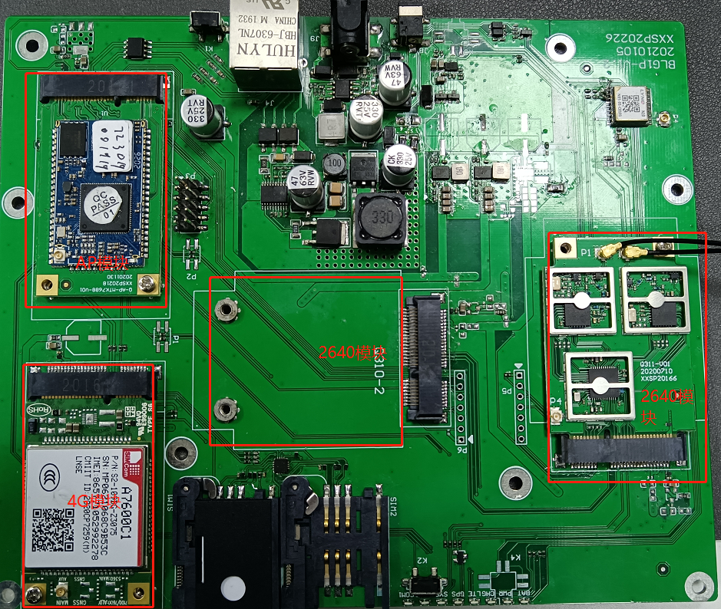
图1 钛准®基站硬件图

钛准®基站型号
钛准® BLG1P/BLG2P系列基站是应用在钛准®系统中的基站。该系列基站分为BLG1P、BLG2P两个型号，BLG1P应用在室内场景，BLG2P应在室外场景。

钛准®基站型号的获取

钛准® 基站型号印刷在钛准®基站背部或者从开放平台获取，如下图二和图三所示：
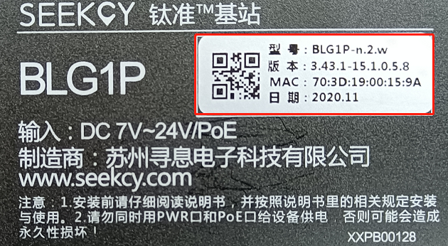
图2 钛准®基站型号展示
图3 开放平台展示型号

钛准®基站外形简介
BLG1P基站采用全金属机身+外置天线设计，应用在室内场景钛准®系统组网。BLG2P基站采用全铸铝外壳+玻璃钢天线设计，应用在室外场景钛准®系统组网。基站内置钛准®专用钛准®通信芯片和网络芯片，能够实现与钛准®终端的通信，并通过网络将通信结果传输到后台进行处理显示。
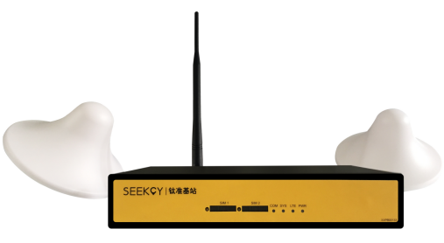
图 4 BLG1P系列定位基站外观图

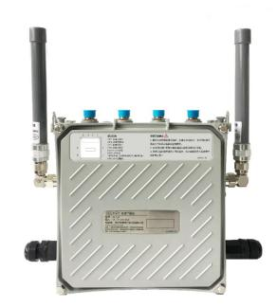
图 5 BLG2P系列定位基站外观图

钛准®基站型号定义与型号列表
钛准® 基站型号代表拥有的硬件功能，BLG1P/BLG2P系列基站型号定义如图 6所示
BLG1P-n.2.w | 室内场景专用基站，双通信通道，无4G
图 6 基站型号含义
钛准®通道数量为4通道只表示钛准®基站有2个2640硬件模块， 钛准®通道数量为2通道只表示钛准®基站有1个2640硬件模块。支持4G功能则表示此钛准®基站有4G硬件模块，不支持则表示此钛准®基站没有4G硬件模块。
目前以下型号在售，请根据购买型号查看对应型号的使用说明。
表 1 基站型号列表
型号 | 说明
BLG1P-n.2.w | 室内场景专用基站，双通信通道，无4G
BLG1P-n.2.g | 室内场景专用基站，双通信通道，支持4G通信
BLG2P-n.2.w | 室外场景专用基站，双通信通道，无4G
BLG2P-n.2.g | 室外场景专用基站，双通信通道，支持4G通信
BLG2P-n.4.w | 室外场景专用基站，四通信通道，无4G
BLG2P-n.4.g | 室外场景专用基站，四通信通道，支持4G通信
BLG2P-b.4.g | 室外场景专用基站，四通信通道，支持4G通信，支持UPS
BLG2P-Ex-n.2.w | 室外场景专用防爆基站，双通信通道，无4G
BLG2P- Ex-n.2.g | 室外场景专用防爆基站，双通信通道，支持4G通信
BLG2P- Ex-n.4.w | 室外场景专用防爆基站，四通信通道，无4G
BLG2P- Ex-n.4.g | 室外场景专用防爆基站，四通信通道，支持4G通信

钛准®基站版本号

钛准®基站版本号的获取
钛准® 基站的版本号钛准基站版本号印刷在钛准® 基站背部或者从开放平台获取，如下图7和图8所示：
图 7 钛准®基站版本号
图 8 开放平台展示型号

钛准®基站版本号定义
BLG1P/BLG2P系列基站版本定义如图9所示,钛准®基站硬件版本为43.0、44.0、45.0表示8M Q310版本基站。钛准®基站硬件版本为43.1、44.1、45.1表示8M Q311版本基站。钛准®基站硬件版本为43.3、44.3、45.3表示32M版本基站。可以根据固件硬件版本号与钛准®基站硬件版本号对比，来确认此固件可不可以与钛准®基站搭配使用。
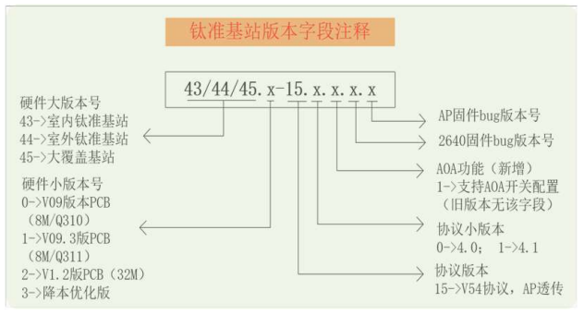
图 9 钛准®基站版本号定义

如何从FTP上选择固件
可以按照以下步骤进行选择合适的固件：
- 根据4.1小结知识，获取钛准®基站版本号。
- 根据4.2小结知识，获取钛准®基站版本号中的硬件版本号。例如43.1.
- 进入FTP服务器中技术支持文件夹中基站文件夹，如图10。
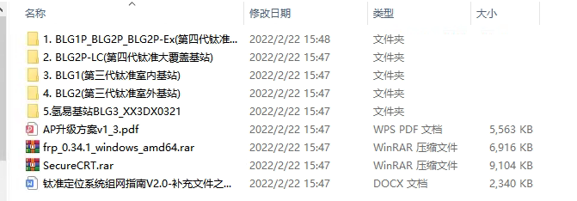
图 10 基站文件夹
- 将第二步中获取的硬件版本号，与每个文件夹下的固件中的硬件版本号相比较，相同则可以使用。如1. BLG1P_BLG2P_BLG2P-Ex(第四代钛准®室内基站)文件夹中43(44).01_15.1.0.5.8内的固件就可以用于43.1合44.1版本基站。
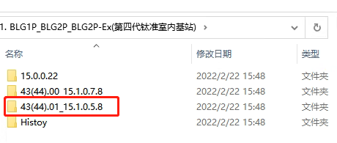
图 10 1. BLG1P_BLG2P_BLG2P-Ex(第四代钛准®室内基站)

固件文件意义
通过4.3小节我们知道如何查找一个特定基站使用的固件文件，本小节讲解固件文件夹下每个固件的含义。如下图11，以43(44).01_15.1.0.5.8文件夹为例，其中包含AP文件夹合CC2640文件夹。AP中存放的是用于对AP硬件模式升级的bin文件和tar包。CC2640文件夹下存放的是用于2640升级使用的bin包
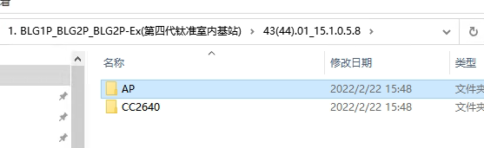
图 11 43(44).01_15.1.0.5.8文件夹

钛准®基站指示灯的含义
钛准® BLG1P系列基站包含COM,SYS ,LTE,PWR四种指示灯。钛准® BLG2P系列基站包含COM1,COM2,SYS,GPS,LTE,CHG,PWR,BAT八种指示灯。如下图所示：
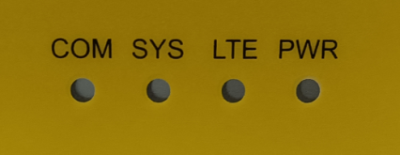
图 12 BLG1P系列定位基站指示灯图
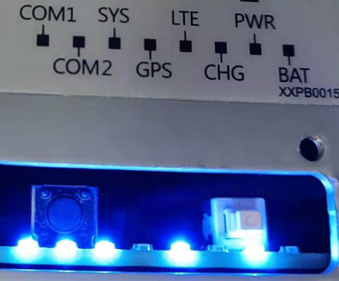
图 13 BLG2P系列定位基站指示灯图

COM指示灯：
用于表示AP模块读取2640模块的数据的指示灯。钛准® BLG2P系列如果有两个2640模块则有COM1和COM2两种指示灯。有如下几种情况：
- AP模块工作不正常，没有读取2640模块的数据，一秒翻转一次电平
（2）AP模块有读数据，且处于激活或者注销模式，灯快闪。
（3）AP模块有数据，且2640模块有上报信息，led慢闪（150ms），如果通信数据比较多，将会一直慢闪。5秒钟清一次数据，5秒内没数据就不闪，有数据就一直闪。
（5）AP模块正常，且不是处于激活或者注销模式，而且没有数据上报信息，灯处于常亮。
（6）上电初始化时，慢闪。

SYS指示灯
SYS指示灯指示以太网是否连接，有以下两种状态
- 以太网连接成功则会快闪。
- 以太网出现问题则会长亮。

GPS指示灯
GPS指示灯指示GPS定位状态，不使用GPS可不关心此状态。有如下两种状态：
(1)GPS定位后GPS灯1秒1闪
(2)不定位灯不亮

LTE指示灯
LTE指示灯指示4G模块工作状态，不使用4G模块可不用关心此状态。有如下状态：
(1)灯不亮：关机，或休眠模式 无4G模块。
(2)灯常亮：正在找网或者没有识别到无卡。
(3)灯800ms亮一次(慢闪) ：网络已注册，停机或者没网。
(4)200ms亮一次（快闪）：数据连接已建立，网络正常。

CHG指示灯
CHG指示灯指示备用电源是否在充电。有以下两种状态：
- 备用电源在充电长亮。
- 备用电源不在充电熄灭。

POWER指示灯
POWER指示灯供电时常亮

BAT指示灯
BAT指示灯指示是否使用备用电源。有以下两种状态：
- 使用备用电源长亮。
- 未使用备用电源熄灭。

基站wifi调试功能
最新款的钛准®基站（BLG1P/BLG2P全系列）支持了wifi调试功能，如果无法确认此基站是否支持WiFI功能，可以使用手机或者笔记本wifi搜索此基站wifi，wifi名称为Seekcy_基站Mac。
在这之前，如果需要xshell或者网页端登陆基站都需要电脑与基站通过交换机处于同一局域网段。才能够对基站进行比如静态IP地址的配置等操作。现在开放了wifi功能之后，可以在电脑不需要接入交换机同一网络的情况下，也能够登陆基站进行配置操作。
第一步：确保基站是供电正常，打开电脑的wifi功能，扫描周围的wifi信号。可以找到“Seekcy_基站Mac”，例如“Seekcy_703D190016CC”的wifi信号，点击连接，wifi密码为SeekcyGate。连接上之后，会显示无Internet ，安全。这是因为我们的wifi功能仅仅用来调试，不能够基站的wifi来访问以太网。

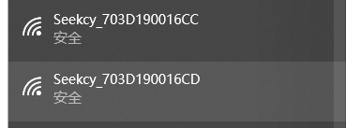
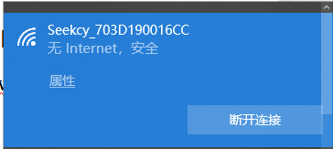
第二步：如果需要xshell登陆基站，可以打开xshell，然后输入ssh root@119.119.119.1 输入xshell的登陆密码，使用密码为SeekcyGate。可以登陆基站进行一些参数配置或者log调试等功能。
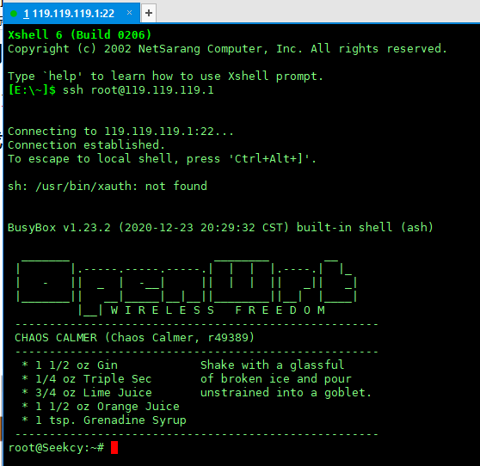
第三步：如果需要网页端登陆基站，可以打开浏览器，输入IP地址119.119.119.1即会弹出基站的登陆页面,密码seekcy。然后可以在网页端进行一些基站的参数配置，例如设置静态IP等功能。
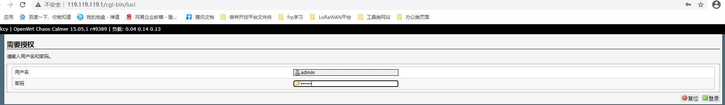
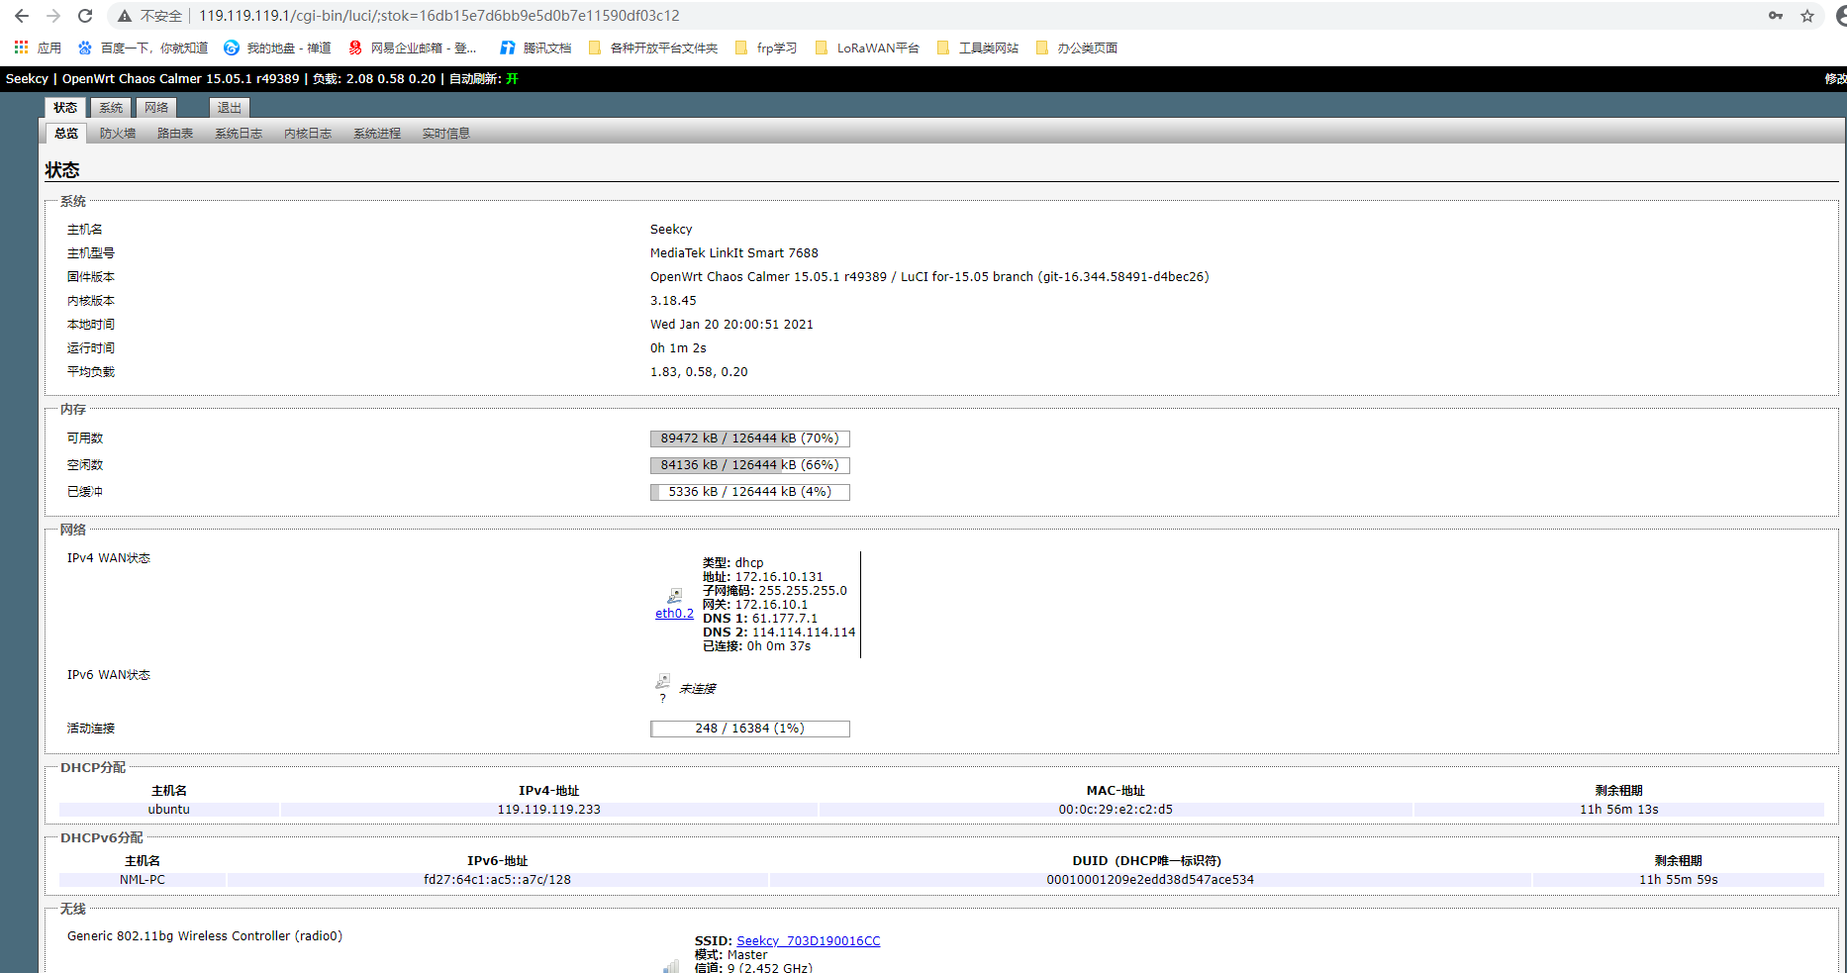

基站以太网调试功能
具体操作步骤如下：
第一步：准备有以太网口的电脑一台，具备 DHCP 功能的路由器一台；
第二步：将钛准®基站和电脑连接到路由器上。
第三步：使用maxcanner局域网IP-Mac扫描工具找到基站IP。
第四步：xshell 登陆基站 ssh root@IP 密码是:SeekcyGate。例如ssh root@172.16.10.12。可以登陆基站进行一些参数配置或者log调试等功能。
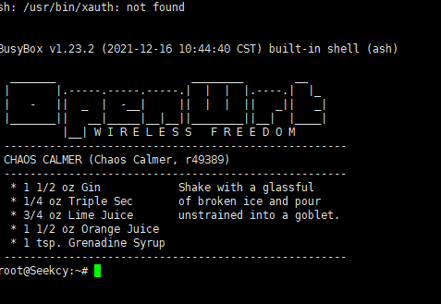
图 16 xshell登录页面
第五步：如果需要网页端登陆基站，可以打开浏览器，输入基站IP地址即会弹出基站的登陆页面，密码seekcy。然后可以在网页端进行一些基站的参数配置，例如设置静态IP等功能。
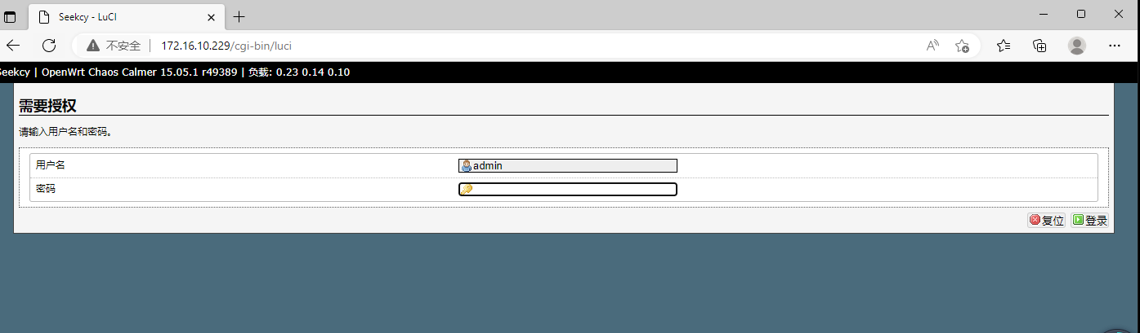

system文件详解
System文件在/etc/config/system路径，使用vim命令对其进行操作。我们只需要关注SysServerIPInner、SysServerPortInner、SysServerIPOuter、SysServerPortOuter、BlgLoraPbBltSnifferSendip、BlgLoraPbBltSnifferSendport、SysMqttBrokerIP、SysMqttBrokerPort、SysNetConnectMode。详情如下：
option SysNetConnectMode '1' 1表示使用MQTT协议，0表示使用TCP协议。
option SysMqttBrokerIP 'mqtt.seekcy.com' MQTT服务器地址，可以为IP和域名。
option SysMqttBrokerPort '48082' MQTT使用端口。
option BlgLoraPbBltSnifferSendip 'tz.seekcy.com' TCP传输数据使用的地址，可以为IP和域名。
option BlgLoraPbBltSnifferSendport '27000' TCP传输数据使用的端口。
option SysServerIPInner '192.168.10.2' TCP内网传输配置使用地址。
option SysServerPortInner '27000' TCP内网传输配置使用端口。
option SysServerIPOuter 'tz.seekcy.com' TCP外网传输配置使用地址。
option SysServerPortOuter '27000' TCP外网传输配置使用端口。
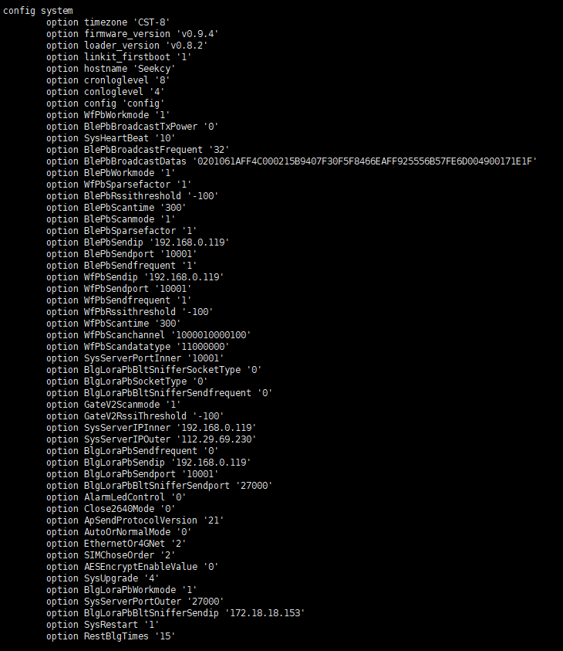

4G模块操作

查看4G功能是否开启
如果4G模块没有启动，基站无法使用4G功能，4G基站默认开启4G功能。
因为在开启4G功能的同时，以太网口又无法连接平台，此种情况基站会1分半左右重启一次网卡。基站可能人为关闭4G功能，在使用4G时要开启4G功能。
按照如下命令查看4G模块是否开启：
第一步：按照2.6或者2.7章节，用xshell登录基站。
第二步：使用cd /home/seekcy_blg/ 命令切换目录。
第三步：使用./AP_SerialControl_cc2640_mtk 运行AP_SerialControl_cc2640_mtk程序。
第4步：输入密码seekcy。
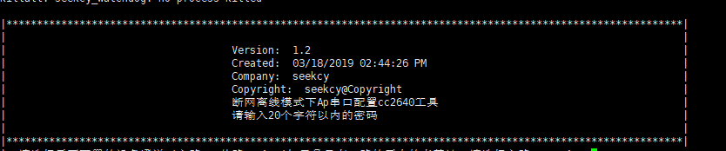
第五步：输入m,并回车。
第六步：查看是否支持4G，若不支持，保持xshell连接，联系技术进行更改。
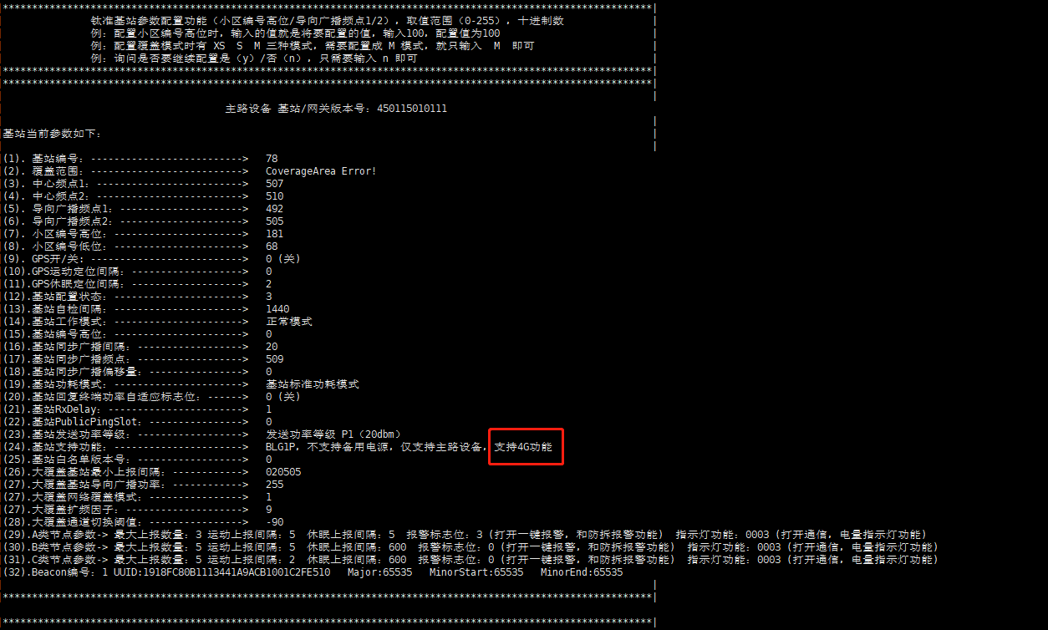
第七步：使用ctrl+c退出程序。

查看4G模块问题
第一步：按照2.6或者2.7章节，用xshell登录基站。
第二步：使用cd /home/seekcy_blg/ 命令切换目录。
第三步：使用killall -9 blg命令杀死blg
第四步：使用./blg运行基站程序，查看日志中如下信息查看4G模块和卡的状态。如果出现error则表示4G模块或者卡出现错误。
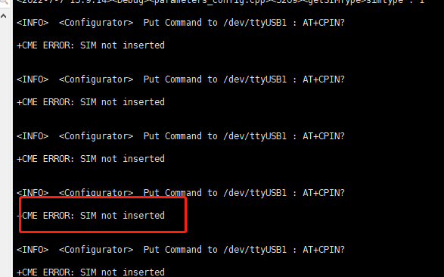
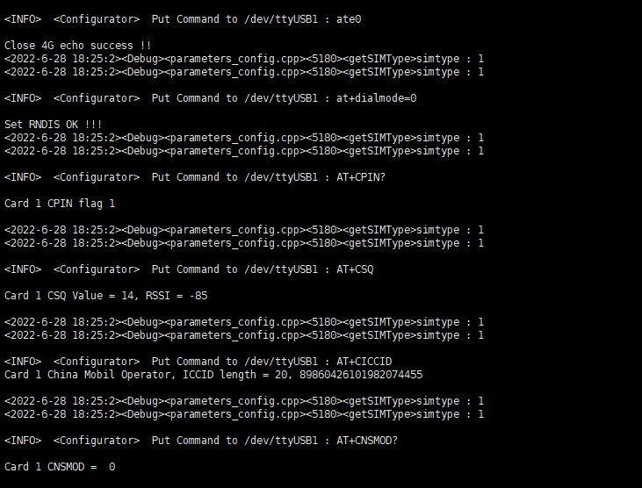

4G模块操作
基站4G模块分为cat1和cat4两种，使用ifconfig -a 命令来区分。如下图wwan0为cat4,usb0为cat1。
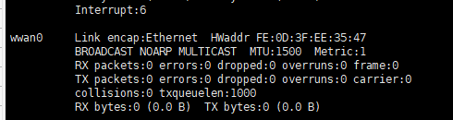
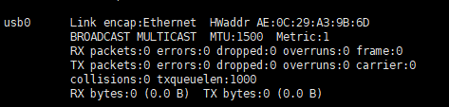

wwan0 cat4
操作cat4的命令主要有以下部分,在输入以下部分命令前需要输入一次cat /dev/ttyUSB3 &命令
（1）查询SIM 卡是否识别
echo "AT+CPIN?" > /dev/ttyUSB3
正确回复：
AT+CPIN?
+CPIN: READY
OK
（2）查询信号强度
echo "AT+CSQ" > /dev/ttyUSB3
正确回复
+CSQ: 28,99 28 表示信号的强度，越大信号越好；

Usb0 cat1
操作cat4的命令主要有以下部分,在输入以下部分命令前需要输入一次cat /dev/ttyUSB1 &命令
（1）查询SIM 卡是否识别
echo "AT+CPIN?" > /dev/ttyUSB3
正确回复：
AT+CPIN?
+CPIN: READY
OK
（2）查询信号强度
echo "AT+CSQ" > /dev/ttyUSB3
正确回复
+CSQ: 28,99 28 表示信号的强度，越大信号越好；

查看基站忙碌程度
查看基站繁忙程度，此繁忙程度是指基站通道与终端通信的繁忙程度，每个2640模块都有两个通道，每个通道的繁忙程度都单独统计。终端每次与基站通道，通信一次会计算一次，统计5S内的通信次数。
第一步：单击基站详情
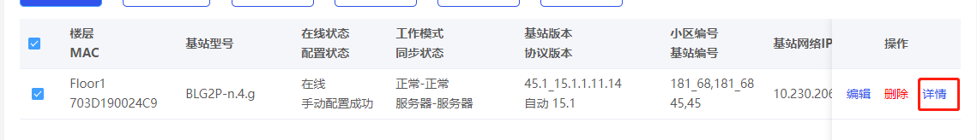
第二步：选择基站监控，设置查询时间，点击查询。
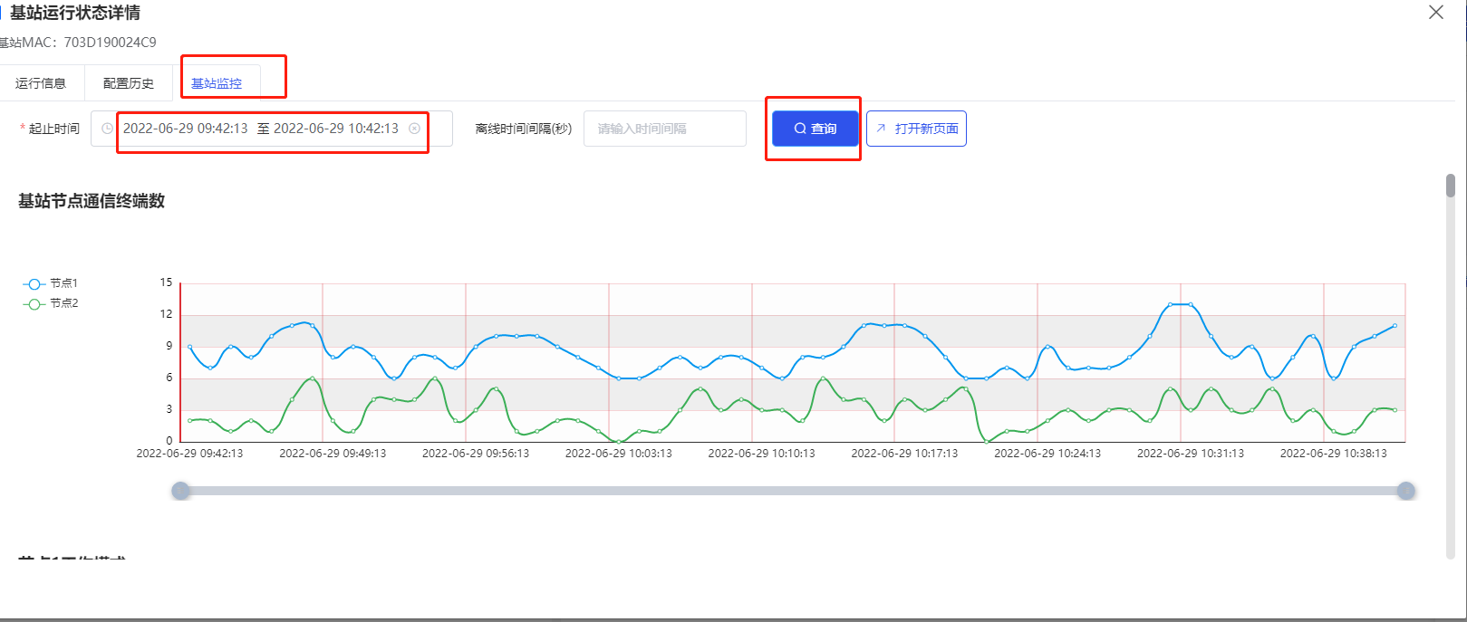
第三步：下拉查看节点和通道繁忙程序。一个2640（一个节点）有两个通道，大覆盖基站有两个2640模块（两个节点），有4个通道。如果通道繁忙程度长时间处于繁忙状态，并基站的通信次数过高。则基站并发过高，可以联系技术分析数据。
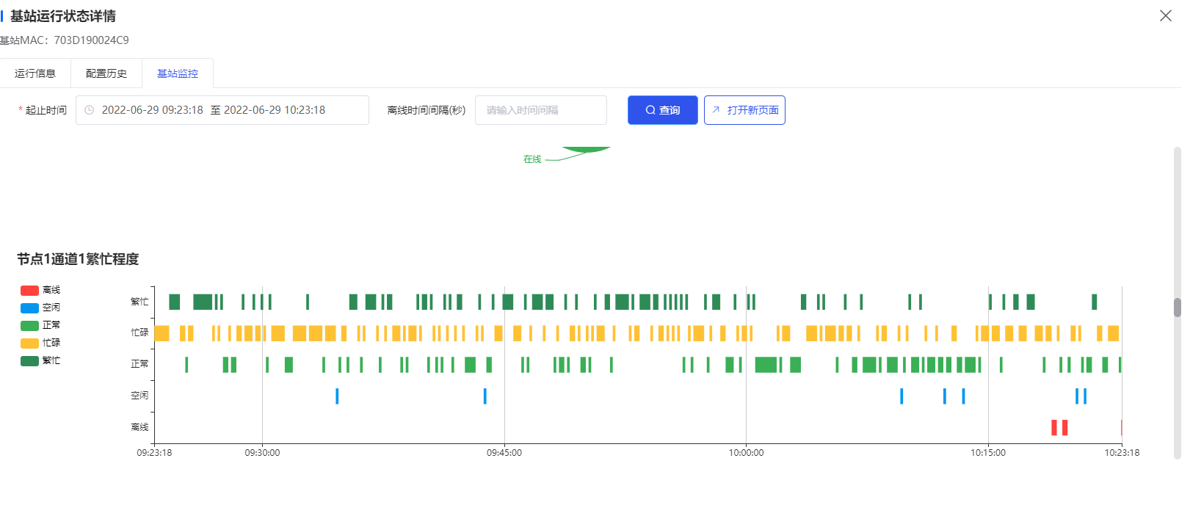
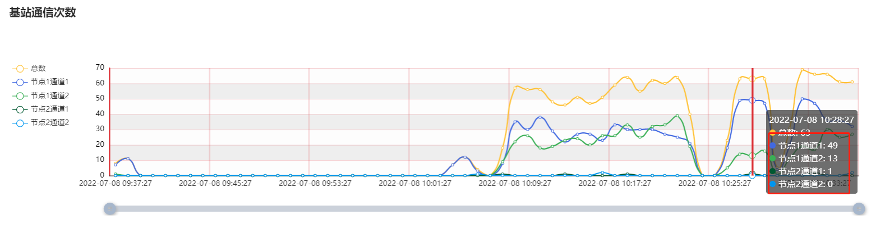

平台日志查询
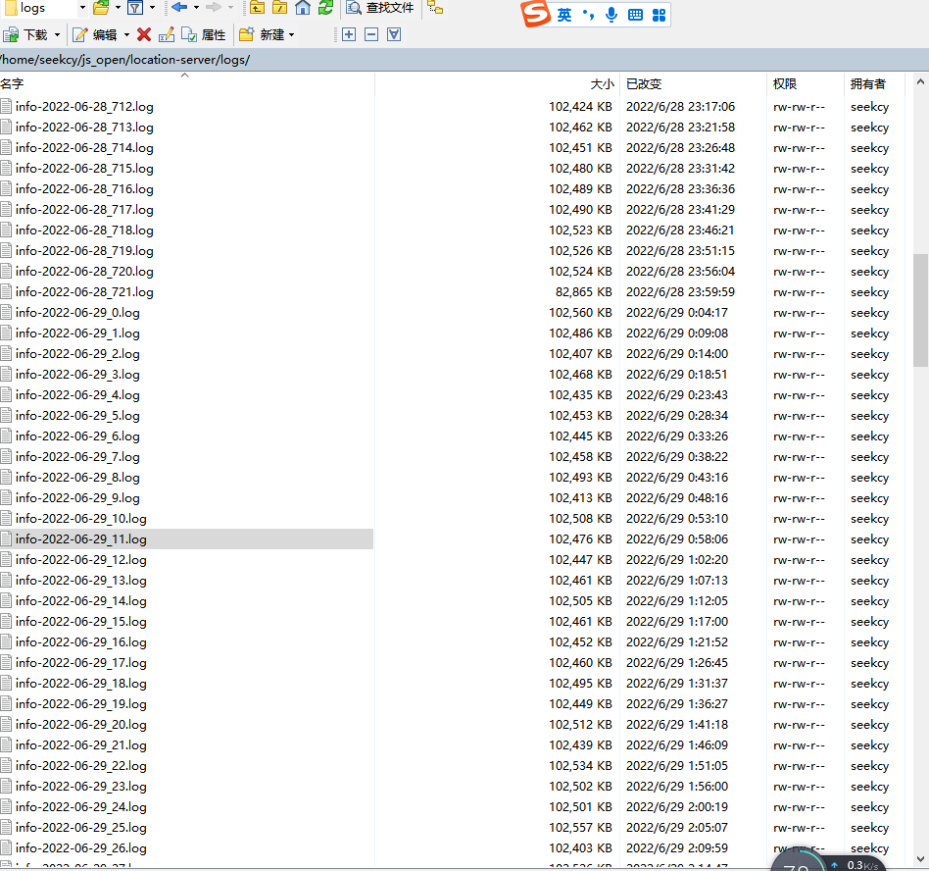
平台日志存储在/home/seekcy/js_open/location-server/logs目录下，日志根据时间分为多个文件，可下载需要的文件。下载文件步骤如下：
第一步，使用WinSCP.exe登录服务器。
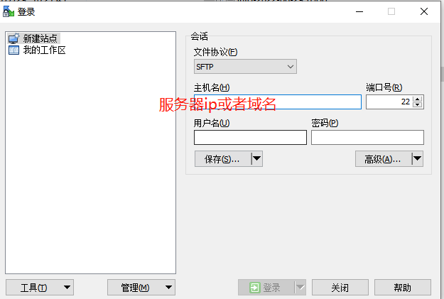
第二步：双击目录进入/home/seekcy/js_open/location-server/logs目录
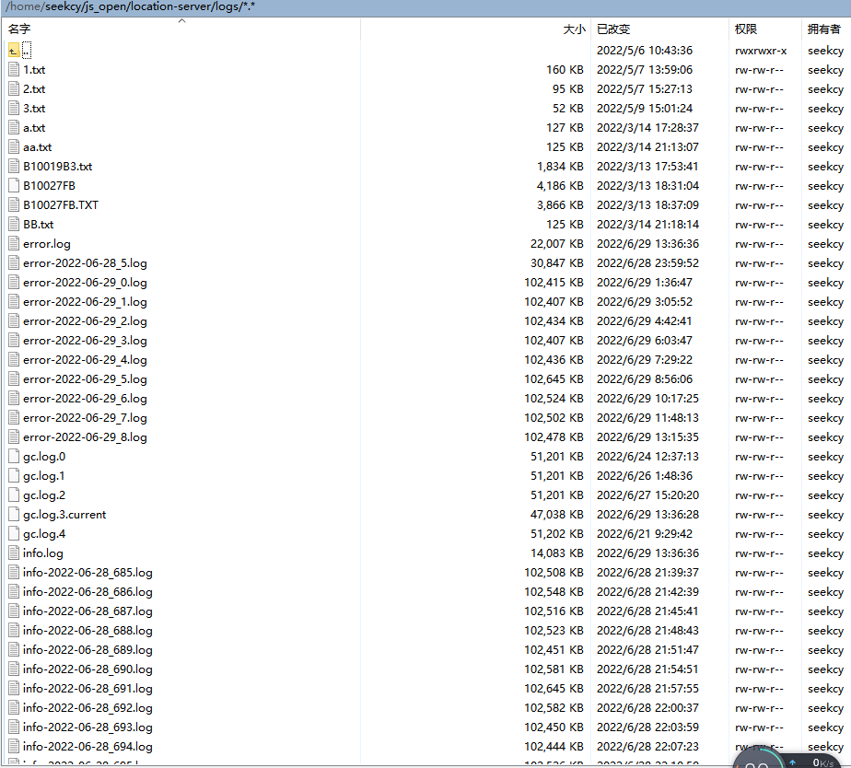
第三步：将日志下载到本地。右键日志文件，点击下载。
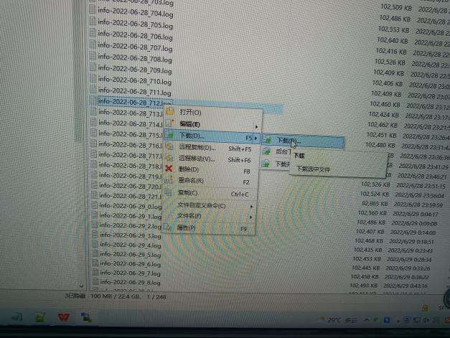

基站日志抓取
抓取基站日志分为以下几部分：
第一步：根据2.6或者2.7知识，通过xshell连接基站。
第二步：开启xshell抓取日志功能。文件-日志-启动
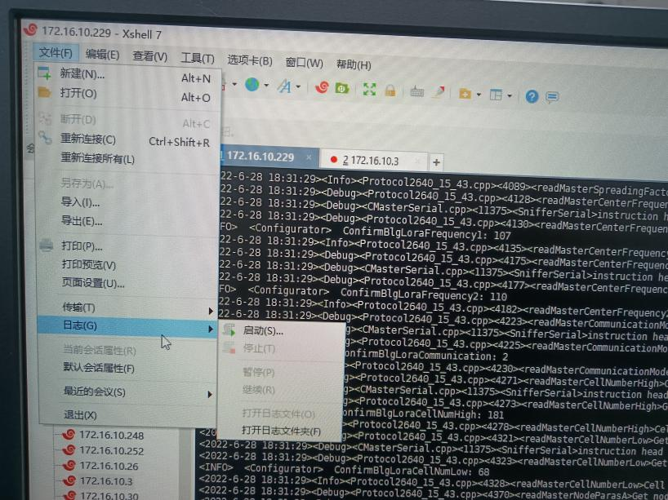
第三步：使用cd /home/seekcy_blg/ 命令切换目录。
第四步：使用killall -9 blg命令杀死blg
第五步：使用./blg运行基站程序。
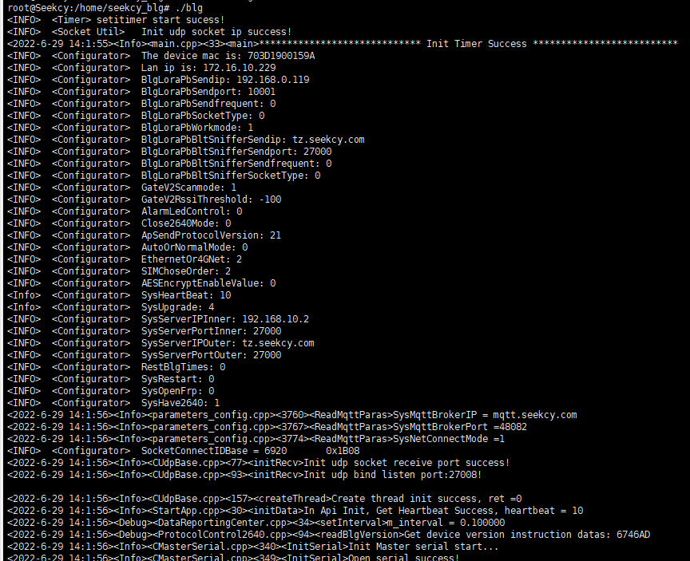
第六步：获取日志。通过文件-日志-打开日志文件夹，打开文件存放文件夹。

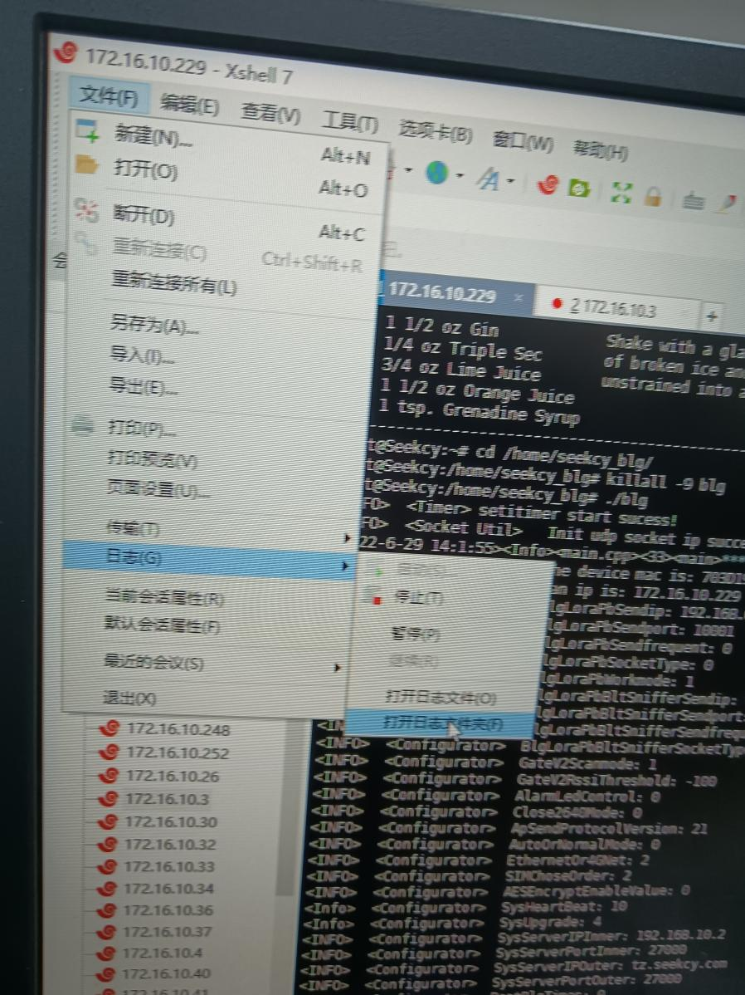

问题排查

基站出现版本号错误
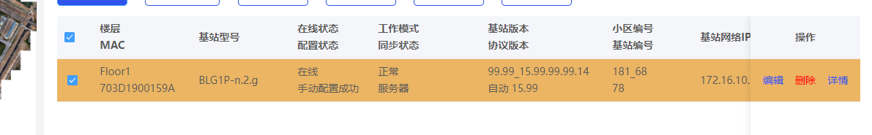
基站出现如上，基站版本号和协议版本号为99.99的现象，因为AP和2640通信异常或者启动了两个blg程序。解决步骤如下:
第一步：如果基站容易断电，则断电重启基站，等待基站上线，观察是否恢复。如果可以通过xshell连接基站，则可以通过命令reboot重启基站。
第二步：将2640模块拔插，观察是否可以恢复。

system文件出现错误
System文件在/etc/config/system路径。
第一步：按照2.6或者2.7章节，用xshell登录基站。
第二步：使用cd /home/seekcy_blg/ 命令切换目录。
第三步：使用killall -9 blg命令杀死blg
第四步：使用./blg运行基站程序，如果出现如下所示，则表示system出现错误。则需要替换system文件。
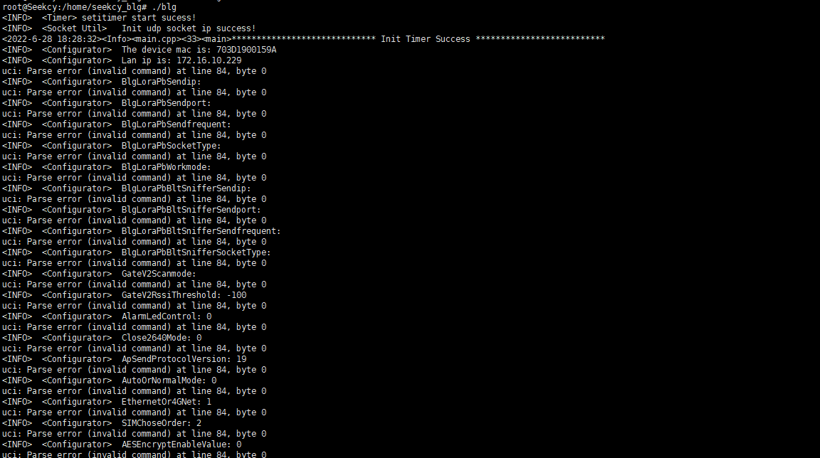
第五步：查看system文件是否正确
System文件在/etc/config/system路径，使用vim命令对其进行操作。我们只需要关注SysServerIPInner、SysServerPortInner、SysServerIPOuter、SysServerPortOuter、BlgLoraPbBltSnifferSendip、BlgLoraPbBltSnifferSendport、SysMqttBrokerIP、SysMqttBrokerPort、SysNetConnectMode。详情如下：
option SysNetConnectMode '1' 1表示使用MQTT协议，0表示使用TCP协议。
option SysMqttBrokerIP 'mqtt.seekcy.com' MQTT服务器地址，可以为IP和域名。
option SysMqttBrokerPort '48082' MQTT使用端口。
option BlgLoraPbBltSnifferSendip 'tz.seekcy.com' TCP传输数据使用的地址，可以为IP和域名。
option BlgLoraPbBltSnifferSendport '27000' TCP传输数据使用的端口。
option SysServerIPInner '192.168.10.2' TCP内网传输配置使用地址。
option SysServerPortInner '27000' TCP内网传输配置使用端口。
option SysServerIPOuter 'tz.seekcy.com' TCP外网传输配置使用地址。
option SysServerPortOuter '27000' TCP外网传输配置使用端口。
查看system尾部是否出现错误字符串，现场出现vim命令使用失败，将reboot，wq等命令写入system文件。

基站频繁上线离线
以下几种情况导致基站频繁上线离线。

配置关闭无线功能错误
基站频繁上线离线可以按照以下流程进行排查：
第一步：查看关闭无线功能配置，根据使用的是本地还是云端选择关闭无线方式。此处选择依据根据2.8system文件详解中使用的是SysServerIPInner 还是SysServerIPOuter ，因为配置错误会导致2640关闭无线功能，并且开启网络检测，在网络不通的情况下8分钟重启。
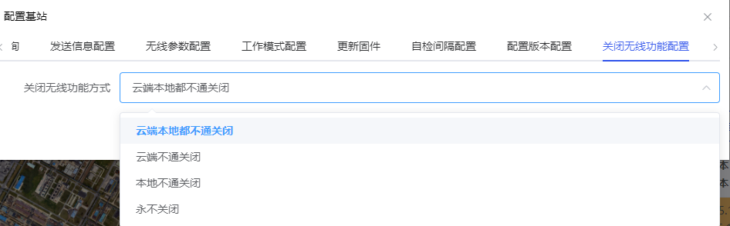

Mac冲突
Mac冲突导致无法上网原因如下：
- 因为DHCP分为ip常用的策略为根据mac分配ip，如果有相同mac，会导致ip冲突。
- 在数据链路层级上，数据是根据MAC地址转发的，如果存在两个相同的MAC地址则会产生冲突，两台机器都无法正常通信。也不是说一个包都发不出去，只是会丢包很严重，因为ARP协议在不停的刷新绑定关系，交换机也在不停的刷新地址表。
使用maxcanner_3.7.0.exe，扫描观察是否有重复mac。maxcanner_3.7.0.exe使用方法如下：
第一步：将基站网线拔掉。
第二步：打开maxcanner_3.7.0，软件设置IP地址范围。
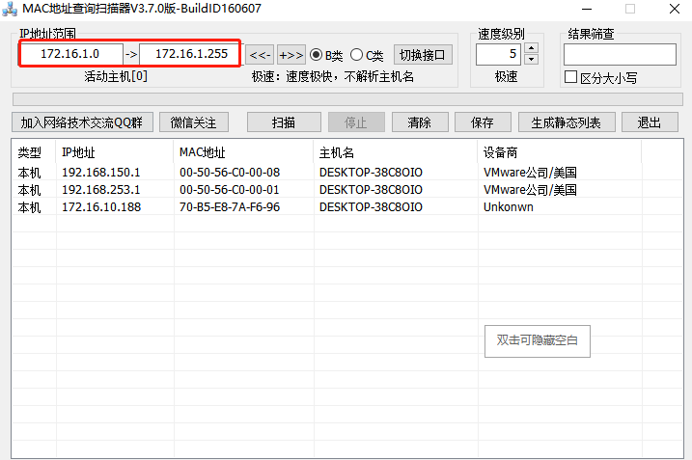
第三步：点击扫描
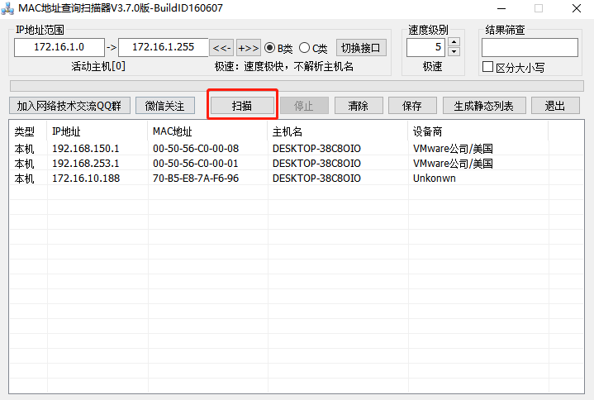
第四步：通过结果筛查，查看是否有相同mac。
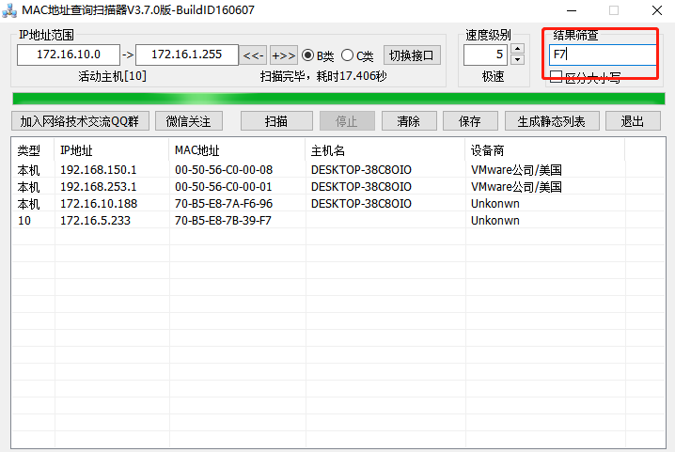

查看4G信号
4G信号影响离线原因为，4G信号波动会影响网络健康程度。类似于手机信号波动影响上网。
按照2.94G模块操作知识，查看信号是否稳定。

查看防火墙
询问工厂网络工程师，是否有防火墙等安全设备，对设备进行拦截。

4G 无法上网
4G无法上网原因是多种多样的。请大家按照下面流程去排查。
第一步：将物联网卡更换为自己手机卡。更换完手机卡，一定要对基站关机重启，等待10分钟，观察是否可以正常上线。如果无法上线，重复此步骤两次。如果依然无法上线进行下一步操作。按照以往经验此步骤可以解决80%的4g不上线问题。
第二步：使用2.9知识，使用ifconfig -a 命令来查看是否可以识别网卡，如果没有wwan0，也没有usb0说明没有识别到4G模块，可以拔插4G模块，重新上电，在观察是否可以识别4G模块。如果没有识别4G模块联系技术。
第三步：使用2.9知识，查看4G功能是否开启。
第四步：使用2.9知识，查看4G模块问题，查看能否识别SIM卡。
第五步：如果上面无法解决，则联系技术。

自检异常
如图所示，通过平台查看自检结果，正常自检结果在-20以内,如果发现自检值小于-20很多，例如-50。则需要按照以下步骤处理：
第一步：在平台上，将自检间隔设置为1。
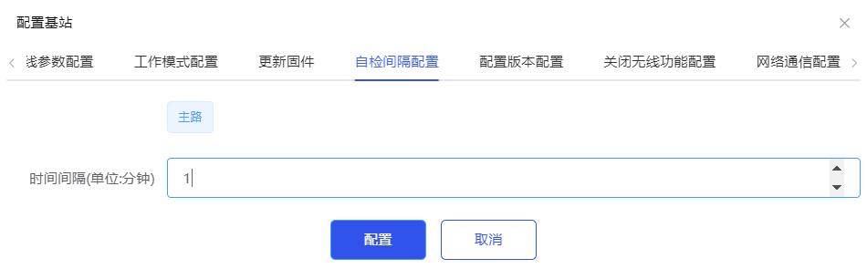
第二步：查看基站上天线是否松动，拧紧天线。
第三步：等待5分钟，查看平台自检值是否恢复到正常值。
第四步：以上步骤无法恢复，则需要拆掉基站外壳，查看天线是否安装正常。
第五步：以上步骤无法恢复，则联系技术。

固件升级异常
对于3.0以上平台，需要进行以下配置：
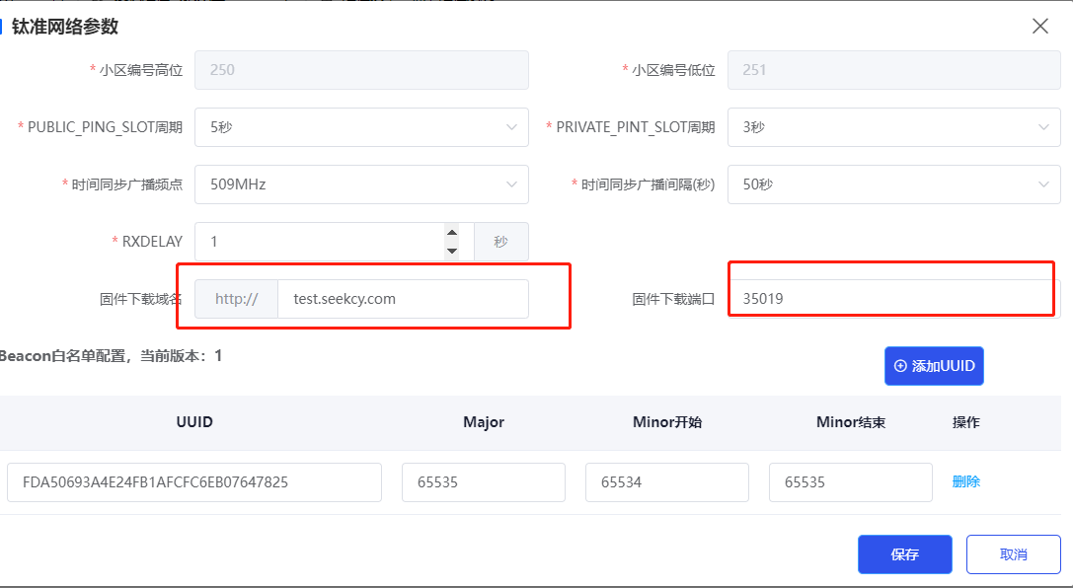
在AP 固件bug版本在16以上支持MQTT通信协议，该功能用于MQTT模式升级固件使用，TCP模式不需要配置。需要进行如下配置，在该小区上配置固件下载域名和固件下载端口。
分为以下情况：
- 本地单机部署，固件下载域名为当前开放平台IP,固件下载端口为43000.
- 本地集群部署，固件下载域名和固件下载端口，需要询问平台部署人员。
- 外网部署，固件下载域名和固件下载端口，需要询问平台部署人员。
- 开放平台，固件下载域名为open.seekcy.com，固件下载端口为80。

